**VOICI QUELQUES IMAGES POUR VOUS AIDER**

**À VOUS PROCURER LE BON MATÉRIEL – 2e année**

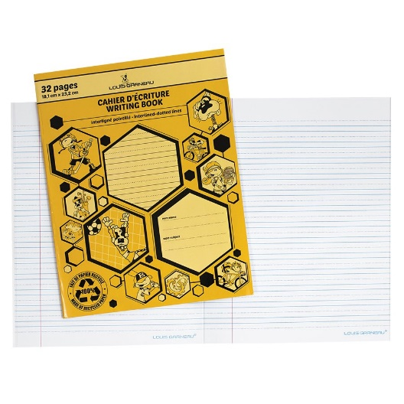CAHIER D’ÉCRITURE INTERLIGNÉS POINTILLÉS CAHIER DE PROJET LG30 – LOUIS GARNEAU

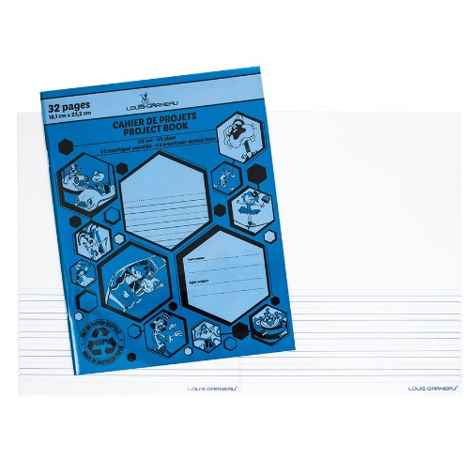

CRAYON EFFAÇABLE À POINTE FINE POCHETTES PROTECTRICES TRANSPARENTES

